LAPORAN PRAKTIK KERJA LAPANGAN

Implementasi Keamanan Aplikasi dan Manajemen State pada Sistem
Informasi Manajemen SDM Berbasis Web Menggunakan Vue.js 3 dan
Pinia di PT Agsya Karya Manca

Laporan ini disusun sebagai salah satu syarat untuk memenuhi tugas
Praktik Kerja Lapangan (PKL)



PRAKTIK KERJA LAPANGAN
TEKNIK INFORMATIKA
UNIVERSITAS HARKAT NEGERI
2026

LAPORAN PRAKTIK KERJA LAPANGAN

Implementasi Keamanan Aplikasi dan Manajemen State pada Sistem
Informasi Manajemen SDM Berbasis Web Menggunakan Vue.js 3 dan
Pinia di PT Agsya Karya Manca

Disusun Oleh:

MUHAMMAD AFFIF
NIM: 24225046

PRAKTIK KERJA LAPANGAN
TEKNIK INFORMATIKA
UNIVERSITAS HARKAT NEGERI
2026

LEMBAR PERSETUJUAN PEMBIMBING

Laporan Praktik Kerja Lapangan dengan judul
"Implementasi Keamanan Aplikasi dan Manajemen State pada Sistem Informasi Manajemen SDM Berbasis Web Menggunakan Vue.js 3 dan Pinia di PT Agsya Karya Manca"

Disusun oleh:
Nama : Muhammad Affif
NIM : 24225046
Program Studi : TEKNIK INFORMATIKA

Telah disetujui dan dinyatakan layak untuk diujikan.

Tegal, __________ 2026

,

Syefudin, S.Kom., M.Pd., M.Kom
NIDN: 0620078901

LEMBAR PENGESAHAN

Laporan Praktik Kerja Lapangan ini telah dipertahankan di hadapan Tim Penguji Praktik Kerja Lapangan dan dinyatakan LULUS.

Nama : Muhammad Affif
NIM : 24225046
Program Studi : TEKNIK INFORMATIKA
Judul : Implementasi Keamanan Aplikasi dan Manajemen State pada Sistem Informasi Manajemen SDM Berbasis Web Menggunakan Vue.js 3 dan Pinia di PT Agsya Karya Manca

Disahkan di Tegal, __________ 2026

Tim Penguji:

KATA PENGANTAR

Puji syukur penulis panjatkan kepada Tuhan Yang Maha Esa atas rahmat dan karunia-Nya sehingga penulis dapat menyelesaikan Laporan Praktik Kerja Lapangan (PKL) ini dengan baik.
Laporan ini disusun sebagai salah satu syarat untuk memenuhi tugas Praktik Kerja Lapangan (PKL) dengan judul "Implementasi Keamanan Aplikasi dan Manajemen State pada Sistem Informasi Manajemen SDM Berbasis Web Menggunakan Vue.js 3 dan Pinia di PT Agsya Karya Manca".
Dalam penyusunan laporan ini, penulis banyak mendapatkan bimbingan, bantuan, dan dukungan dari berbagai pihak. Oleh karena itu, penulis mengucapkan terima kasih yang sebesar-besarnya kepada:
- Bapak Aang Alim Murtopo, M.Kom, selaku Ketua Program Studi S1 Teknik Informatika.
- Bapak Syefudin, S.Kom., M.Pd., M.Kom, selaku Dosen Pembimbing PKL.
- Bapak Nursalim, selaku Direktur Utama PT Agsya Karya Manca dan selaku Pembimbing Lapangan.
- Seluruh tim PT Agsya Karya Manca atas bimbingan dan dukungannya.
- Orang tua dan keluarga atas doa dan dukungannya.
- Teman-teman yang telah memberikan semangat dan dukungan.

Penulis menyadari bahwa laporan ini masih jauh dari sempurna. Oleh karena itu, penulis mengharapkan kritik dan saran yang membangun dari semua pihak demi penyempurnaan laporan ini.

Tegal, __________ 2026

Penulis,

MUHAMMAD AFFIF

DAFTAR ISI
DAFTAR ISI vii
DAFTAR GAMBAR xi
Lihat halaman Daftar Gambar xi
DAFTAR TABEL xii
Lihat halaman Daftar Tabel xii
BAB I PENDAHULUAN 1
1.1 Latar Belakang 1
1.2 Rumusan Masalah 1
1.3 Tujuan PKL 2
1.3.1 Tujuan Umum 2
1.3.2 Tujuan Khusus 2
1.4 Manfaat PKL 3
BAB II GAMBARAN UMUM PRAKTIK KERJA LAPANGAN 4
2.1 Sejarah Perkembangan Perusahaan 4
2.2 Visi, Misi, dan Tujuan 4
2.2.1 Visi 4
2.2.2 Misi 5
2.3 Struktur Organisasi Perusahaan 5
2.4 Job Deskripsi 6
BAB III TINJAUAN PUSTAKA 7
3.1 Landasan Teori 7
3.1.1 Keamanan Aplikasi Web 7
3.1.2 OAuth 2.0 7
3.1.3 JSON Web Token (JWT) 7
3.1.4 Role-Based Access Control (RBAC) 7
3.1.5 Vue.js 3 8
3.1.6 Pinia 8
3.1.7 Clean Architecture 8
3.2 Kerangka Berpikir 8
3.3 Metode Pengembangan 9
BAB IV PELAKSANAAN PRAKTIK KERJA LAPANGAN 10
4.1 Tugas Umum 10
4.2 Tugas Khusus 10
4.3 Analisis Permasalahan dan Solusi 11
BAB V HASIL YANG DICAPAI PKL 12
5.1 Analisis Kebutuhan Sistem 12
5.1.1 Kebutuhan Fungsional 12
5.1.2 Kebutuhan Non-Fungsional 12
5.2 Perancangan Sistem 12
5.2.1 Arsitektur Sistem 12
5.2.2 Diagram Alur Autentikasi JWT 13
5.2.3 Diagram Alur OAuth 2.0 14
5.2.4 Perancangan RBAC 15
5.2.5 ERD Database 16
5.2.6 Perancangan State Management 17
5.3 Implementasi Sistem 18
5.3.1 Implementasi Backend dengan Go Fiber 18
5.3.2 Implementasi JWT pada Backend 18
5.3.3 Implementasi Auth Middleware 19
5.3.4 Implementasi Auth Store (Frontend) 19
5.3.5 Implementasi API Security Layer 20
5.3.6 Implementasi Route Guards 20
5.4 Dokumentasi Tampilan Sistem 21
5.4.1 Halaman Login 21
5.4.2 Dashboard 21
5.4.3 Manajemen Tugas 21
5.4.4 KPI Tracking 21
5.4.5 Staff Management 21
5.5 Pengujian Sistem 21
5.5.1 Pengujian Fungsional 21
5.5.2 Pengujian Keamanan 22
5.6 Pembahasan Hasil 23
5.6.1 Keberhasilan Implementasi JWT 23
5.6.2 Efektivitas RBAC 23
5.6.3 Manfaat Pinia State Management 23
5.6.4 Keunggulan Clean Architecture 24
5.6.5 Kontribusi Pribadi 24
5.6.6 Kendala dan Pembelajaran 24
BAB VI PENUTUP 26
6.1 Kesimpulan 26
6.2 Saran 26
DAFTAR PUSTAKA 28
LAMPIRAN 30
Lampiran 1. Surat Keterangan PKL 30
Lampiran 2. Absensi Kehadiran PKL 30
Lampiran 3. Dokumentasi Kegiatan PKL 30

DAFTAR GAMBAR

Gambar 5.1 Arsitektur Sistem Informasi Manajemen SDM 13
Gambar 5.2 Alur Autentikasi JWT 14
Gambar 5.3 Alur Autentikasi Google OAuth 2.0 15
Gambar 5.4 Model Role-Based Access Control 16
Gambar 5.5 Entity Relationship Diagram (ERD) 16

DAFTAR TABEL

Tabel 2.1 Informasi Perusahaan PT Agsya Karya Manca 4
Tabel 5.1 Matrix Hak Akses Berdasarkan Peran 16
Tabel 5.2 Daftar Pinia Stores 17
Tabel 5.3 Hasil Pengujian Fungsional 22
Tabel 5.4 Hasil Pengujian Keamanan 22
Tabel 5.5 Kontribusi Pribadi Selama PKL 24

DAFTAR LAMPIRAN

Lampiran 1 Surat Keterangan PKL 48
Lampiran 2 Absensi Kehadiran PKL 49
Lampiran 3 Dokumentasi Kegiatan PKL 50

DAFTAR LAMBANG DAN SINGKATAN

Singkatan | Kepanjangan
API | Application Programming Interface
CRUD | Create, Read, Update, Delete
ERD | Entity Relationship Diagram
HTTP | Hypertext Transfer Protocol
HTTPS | Hypertext Transfer Protocol Secure
JWT | JSON Web Token
KPI | Key Performance Indicator
LMS | Learning Management System
ORM | Object Relational Mapping
PKL | Praktik Kerja Lapangan
RBAC | Role-Based Access Control
SDM | Sumber Daya Manusia
SIM | Sistem Informasi Manajemen
SQL | Structured Query Language
UI/UX | User Interface/User Experience
URL | Uniform Resource Locator
XSS | Cross-Site Scripting

BAB I PENDAHULUAN

1.1 Latar Belakang
Di era digital saat ini, transformasi teknologi informasi telah menjadi kebutuhan utama bagi setiap organisasi dan perusahaan. Pengelolaan Sumber Daya Manusia (SDM) yang efektif dan efisien merupakan faktor krusial dalam menunjang keberhasilan operasional perusahaan. Sistem informasi manajemen SDM berbasis web menawarkan solusi modern untuk mengatasi kompleksitas pengelolaan data karyawan, penugasan, monitoring kinerja, dan administrasi kepegawaian [1].
Keamanan aplikasi menjadi aspek yang tidak kalah penting dalam pengembangan sistem informasi. Ancaman keamanan seperti unauthorized access, data breach, dan serangan siber lainnya dapat mengakibatkan kerugian signifikan bagi perusahaan [2]. Oleh karena itu, implementasi sistem autentikasi yang robust, otorisasi berbasis peran (Role-Based Access Control), dan manajemen state yang terstruktur menjadi keharusan dalam pengembangan aplikasi modern [3].
Praktik Kerja Lapangan (PKL) merupakan kegiatan yang memberikan kesempatan kepada mahasiswa untuk menerapkan ilmu yang diperoleh selama perkuliahan ke dalam lingkungan kerja nyata. Melalui PKL di PT Agsya Karya Manca, mahasiswa dapat mengalami secara langsung proses pengembangan sistem informasi manajemen SDM, khususnya dalam aspek keamanan aplikasi dan manajemen state menggunakan teknologi modern seperti Vue.js 3 dan Pinia [4].

1.2 Rumusan Masalah
Berdasarkan latar belakang yang telah diuraikan, maka rumusan masalah dalam Praktik Kerja Lapangan ini adalah:
- Bagaimana meningkatkan keamanan akses pengguna pada Sistem Informasi Manajemen SDM berbasis web agar terhindar dari ancaman unauthorized access dan serangan siber?
- Bagaimana mengatur hak akses pengguna secara terstruktur sesuai jabatan dalam organisasi untuk memastikan setiap pengguna hanya dapat mengakses informasi yang relevan dengan tanggung jawabnya?
- Bagaimana menjaga konsistensi data aplikasi pada sistem dengan banyak modul dan pengguna agar setiap komponen menampilkan data yang akurat dan terkini?

1.3 Tujuan PKL

1.3.1 Tujuan Umum
Tujuan umum pelaksanaan Praktik Kerja Lapangan ini adalah untuk menerapkan ilmu pengetahuan dan keterampilan yang diperoleh selama perkuliahan ke dalam lingkungan kerja nyata, serta memperoleh pengalaman profesional dalam pengembangan sistem informasi berbasis web.

1.3.2 Tujuan Khusus
- Mengimplementasikan sistem autentikasi yang aman menggunakan JWT (JSON Web Token) dan Google OAuth 2.0 untuk meningkatkan keamanan akses pengguna.
- Membangun sistem otorisasi berbasis peran (Role-Based Access Control) untuk mengatur akses pengguna sesuai jabatan dalam organisasi.
- Mengimplementasikan manajemen state yang terstruktur menggunakan Pinia untuk menjaga konsistensi data aplikasi.
- Menerapkan best practices keamanan aplikasi web seperti input validasi, token management, dan error handling.

1.4 Manfaat PKL
Manfaat yang diharapkan dari pelaksanaan Praktik Kerja Lapangan ini adalah:
- Bagi Universitas: Menjalin kerjasama dengan dunia industri serta mendapatkan masukan untuk pengembangan kurikulum yang relevan dengan kebutuhan pasar kerja.
- Bagi Mitra (PT Agsya Karya Manca): Mendapatkan solusi teknologi informasi dalam pengelolaan SDM yang lebih efektif dan efisien melalui sistem informasi berbasis web.
- Bagi Program Studi: Menjadi referensi dan bahan evaluasi dalam pengembangan program studi serta bukti penerapan kompetensi lulusan di dunia kerja.
- Bagi Mahasiswa: Memperoleh pengalaman kerja nyata, mengembangkan keterampilan teknis dan soft skills, serta memperluas jaringan profesional.

BAB II GAMBARAN UMUM PRAKTIK KERJA LAPANGAN

2.1 Sejarah Perkembangan Perusahaan
PT Agsya Karya Manca didirikan pada tahun 2020 dan bergerak di bidang teknologi informasi dan pengembangan sumber daya manusia. Perusahaan ini memiliki legalitas resmi dengan nomor registrasi yang terdaftar di Kementerian Hukum dan HAM Republik Indonesia.
Tabel 2.1 Informasi Perusahaan PT Agsya Karya Manca
Item | Keterangan
Nama Perusahaan | PT Agsya Karya Manca
Tahun Berdiri | 2020
Bidang Usaha | Teknologi Informasi & Pengembangan SDM
Jumlah Divisi | 5 Divisi
Produk Utama | AKMAN Academy (Sistem Informasi Manajemen SDM)
Lokasi | Indonesia

Perusahaan ini memiliki beberapa produk utama antara lain:
- AKMAN Academy - Platform Learning Management System (LMS) untuk pelatihan dan sertifikasi.
- Staff AKMAN - Sistem Informasi Manajemen SDM untuk internal perusahaan.
- E-Library - Perpustakaan digital untuk akses materi pelatihan.

2.2 Visi, Misi, dan Tujuan

2.2.1 Visi
Menjadi perusahaan teknologi informasi terdepan yang memberikan solusi inovatif dalam pengelolaan sumber daya manusia dan transformasi digital bagi organisasi di Indonesia.

2.2.2 Misi
- Mengembangkan sistem informasi yang inovatif dan user-friendly untuk mendukung efisiensi operasional perusahaan klien.
- Memberikan layanan konsultasi dan implementasi teknologi informasi yang berkualitas tinggi.
- Membangun ekosistem digital yang terintegrasi dan aman untuk mendukung pertumbuhan bisnis klien.
- Mengutamakan kepuasan pelanggan melalui layanan yang responsif dan solusi yang tepat sasaran.

2.3 Struktur Organisasi Perusahaan
PT Agsya Karya Manca memiliki struktur organisasi yang terdiri dari 5 divisi utama:
- Divisi Eksekutif (E) - Dipimpin oleh Muhammad Iwan, bertanggung jawab atas pengambilan keputusan strategis dan kepemimpinan perusahaan.
- Divisi Hubungan Industri (HI) - Dipimpin oleh Nursalim, bertanggung jawab atas menjalin dan memelihara hubungan dengan mitra industri dan stakeholder.
- Divisi Operasional (O) - Bertanggung jawab atas operasional harian perusahaan dan koordinasi kegiatan.
- Divisi Teknologi (T) - Dipimpin oleh Eko Yulianto, bertanggung jawab atas pengembangan dan pemeliharaan sistem teknologi informasi perusahaan.
- Divisi Akademik - Dipimpin oleh Muhammad Affif, bertanggung jawab atas pengembangan program pendidikan dan pelatihan.

2.4 Job Deskripsi
Selama pelaksanaan Praktik Kerja Lapangan, mahasiswa ditempatkan di Divisi Teknologi. Berikut adalah deskripsi tugas:
- Pengembangan dan pemeliharaan aplikasi web menggunakan Vue.js 3.
- Implementasi sistem keamanan aplikasi termasuk autentikasi JWT dan otorisasi RBAC.
- Pengelolaan state management menggunakan Pinia.
- Melakukan testing dan debugging.
- Dokumentasi teknis dan kode program.
- Koordinasi dengan tim UI/UX.

BAB III TINJAUAN PUSTAKA

3.1 Landasan Teori

3.1.1 Keamanan Aplikasi Web
Keamanan aplikasi web (Web Application Security) adalah praktik melindungi aplikasi web dari ancaman dan kerentanan keamanan [2]. Menurut OWASP, sepuluh risiko keamanan aplikasi web teratas meliputi injection, broken authentication, sensitive data exposure, broken access control, security misconfiguration, dan cross-site scripting [5].

3.1.2 OAuth 2.0
OAuth 2.0 adalah protokol otorisasi yang memungkinkan aplikasi pihak ketiga untuk mendapatkan akses terbatas ke layanan HTTP atas nama pengguna [6]. Fett et al. (2016) melakukan analisis keamanan formal terhadap OAuth 2.0 dan menemukan empat kerentanan serta mengusulkan perbaikan [7].

3.1.3 JSON Web Token (JWT)
JSON Web Token (JWT) adalah standar token keamanan berbasis JSON yang digunakan untuk berbagi klaim antara dua pihak [8]. RFC 8725 dari IETF menguraikan best practices untuk implementasi JWT yang aman, termasuk validasi algoritma dan penggunaan kunci yang kuat [9].

3.1.4 Role-Based Access Control (RBAC)
Role-Based Access Control (RBAC) adalah model keamanan yang membatasi akses sistem berdasarkan peran pengguna [10]. Ferraiolo dan Kuhn (1993) memperkenalkan model RBAC yang menjadi dasar bagi banyak implementasi modern [11].

3.1.5 Vue.js 3
Vue.js 3 adalah framework JavaScript progresif untuk membangun antarmuka pengguna [4]. Vue.js 3 memperkenalkan Composition API yang memungkinkan pengelolaan logika komponen yang lebih fleksibel [12].

3.1.6 Pinia
Pinia adalah library state management untuk Vue yang direkomendasikan resmi sebagai pengganti Vuex [13]. Pinia menawarkan API yang lebih sederhana dan dukungan TypeScript yang lebih baik [14].

3.1.7 Clean Architecture
Clean Architecture adalah konsep yang diperkenalkan oleh Robert C. Martin untuk melakukan pemisahan tanggung jawab secara lengkap [15]. Pendekatan ini memisahkan sistem menjadi lapisan-lapisan yang memiliki tanggung jawab berbeda, sehingga memudahkan pengujian, pemeliharaan, dan pengembangan sistem.

3.2 Kerangka Berpikir
- Identifikasi Masalah: Pengelolaan SDM yang masih manual membutuhkan sistem informasi berbasis web yang aman.
- Kajian Teori: Analisis konsep keamanan aplikasi web, autentikasi, otorisasi, dan state management.
- Perancangan Sistem: Merancang arsitektur sistem dengan JWT, RBAC, dan Pinia.
- Implementasi: Membangun sistem menggunakan Vue.js 3, Pinia, Go Fiber, dan GORM.
- Pengujian: Menguji keamanan dan fungsionalitas sistem.
- Evaluasi: Mengevaluasi hasil implementasi.

3.3 Metode Pengembangan
Metode pengembangan yang digunakan adalah Agile Software Development dengan pendekatan iteratif. Metodologi Agile memungkinkan pengembangan sistem secara bertahap dengan melibatkan feedback yang berkelanjutan dari stakeholder, sehingga perubahan kebutuhan dapat diakomodasi dengan lebih mudah.

BAB IV PELAKSANAAN PRAKTIK KERJA LAPANGAN

4.1 Tugas Umum
Selama pelaksanaan PKL, mahasiswa melaksanakan tugas-tugas umum sebagai bagian dari kegiatan operasional divisi teknologi:
- Daily Standup Meeting: Meeting harian untuk melaporkan progress pekerjaan, kendala yang dihadapi, dan rencana kegiatan berikutnya.
- Code Review: Review kode untuk memastikan kualitas, konsistensi, dan kepatuhan terhadap standar yang ditetapkan.
- Bug Fixing: Identifikasi dan perbaikan bug yang dilaporkan oleh tim QA.
- Dokumentasi: Pembuatan dokumentasi teknis untuk fitur yang dikembangkan.

4.2 Tugas Khusus
Selain tugas umum, mahasiswa diberikan tugas-tugas khusus yang berkaitan dengan implementasi keamanan aplikasi dan manajemen state:
- Implementasi Autentikasi JWT: Mengembangkan sistem autentikasi dengan access token (15 menit) dan refresh token (7 hari).
- Implementasi Google OAuth 2.0: Mengintegrasikan login dengan akun Google sebagai alternatif autentikasi.
- Pengembangan RBAC: Membangun sistem otorisasi berbasis peran dengan model Pillar + Addon.
- Implementasi Pinia: Mengembangkan 27 stores untuk manajemen state aplikasi.
- Implementasi Route Guards: Mengembangkan penjaga rute untuk halaman yang memerlukan autentikasi.
- Pengembangan API Security Layer: Membangun lapisan keamanan API dengan mekanisme auto token refresh.

4.3 Analisis Permasalahan dan Solusi
Selama pelaksanaan PKL, ditemukan beberapa permasalahan teknis yang perlu diselesaikan:

Permasalahan 1: Token Management
Tantangan dalam mengelola token dengan masa berlaku terbatas. Solusi: implementasi mekanisme automatic token refresh yang berjalan secara transparan di sisi frontend.

Permasalahan 2: State Synchronization
Kesulitan menjaga konsistensi data antar komponen. Solusi: penggunaan centralized Pinia stores yang dapat diakses dari seluruh komponen aplikasi.

Permasalahan 3: Role-Based Access Complexity
Kompleksitas mengelola hak akses berbeda per peran. Solusi: computed properties dinamis yang menghitung hak akses secara otomatis berdasarkan peran pengguna.

Permasalahan 4: Security Vulnerabilities
Potensi celah keamanan XSS dan CSRF. Solusi: input validation, sanitasi, dan penggunaan HTTPS untuk seluruh komunikasi.

BAB V HASIL YANG DICAPAI PKL

5.1 Analisis Kebutuhan Sistem

5.1.1 Kebutuhan Fungsional
- Sistem harus mendukung autentikasi JWT dengan access token dan refresh token.
- Sistem harus mendukung autentikasi Google OAuth 2.0.
- Sistem harus mengimplementasikan RBAC dengan 3 peran utama.
- Sistem harus menyediakan manajemen state terpusat.
- Sistem harus memiliki route guards untuk halaman yang dilindungi.

5.1.2 Kebutuhan Non-Fungsional
- Waktu respons kurang dari 2 detik untuk operasi autentikasi.
- Mendukung minimal 100 pengguna concurrent.
- Uptime minimal 99,5%.
- Semua komunikasi menggunakan HTTPS.

5.2 Perancangan Sistem

5.2.1 Arsitektur Sistem
Sistem dibangun dengan arsitektur frontend-backend terpisah (decoupled architecture). Frontend menggunakan Vue.js 3 dengan TypeScript, backend menggunakan Go dengan Fiber framework dan GORM ORM.
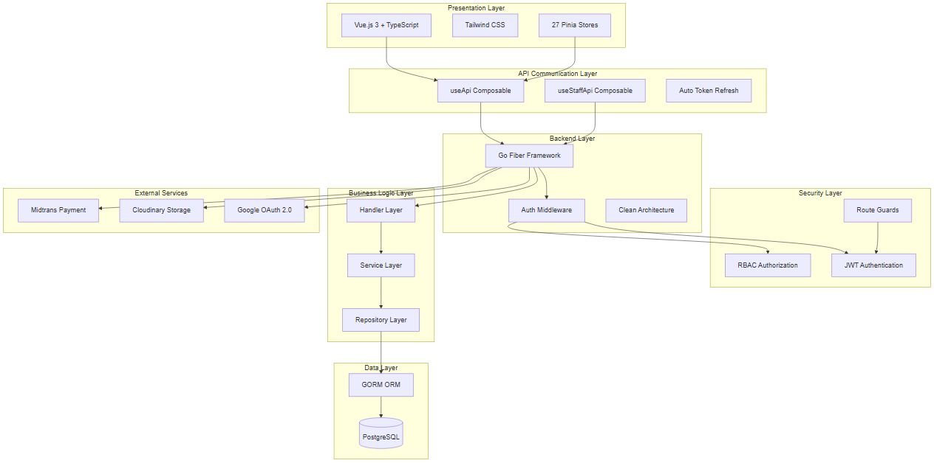
Gambar 5.1 Arsitektur Sistem Informasi Manajemen SDM
Arsitektur sistem terdiri dari beberapa lapisan utama:
- Presentation Layer: Komponen Vue.js 3, Tailwind CSS, 27 Pinia Stores.
- Security Layer: JWT Authentication, RBAC Authorization, Route Guards.
- API Communication Layer: useApi dan useStaffApi composables dengan auto token refresh.
- Backend Layer: Go Fiber Framework dengan Clean Architecture.
- Data Layer: PostgreSQL dengan GORM ORM.

5.2.2 Diagram Alur Autentikasi JWT
Diagram 5.2 menggambarkan alur autentikasi menggunakan JSON Web Token (JWT) pada sistem yang dikembangkan.
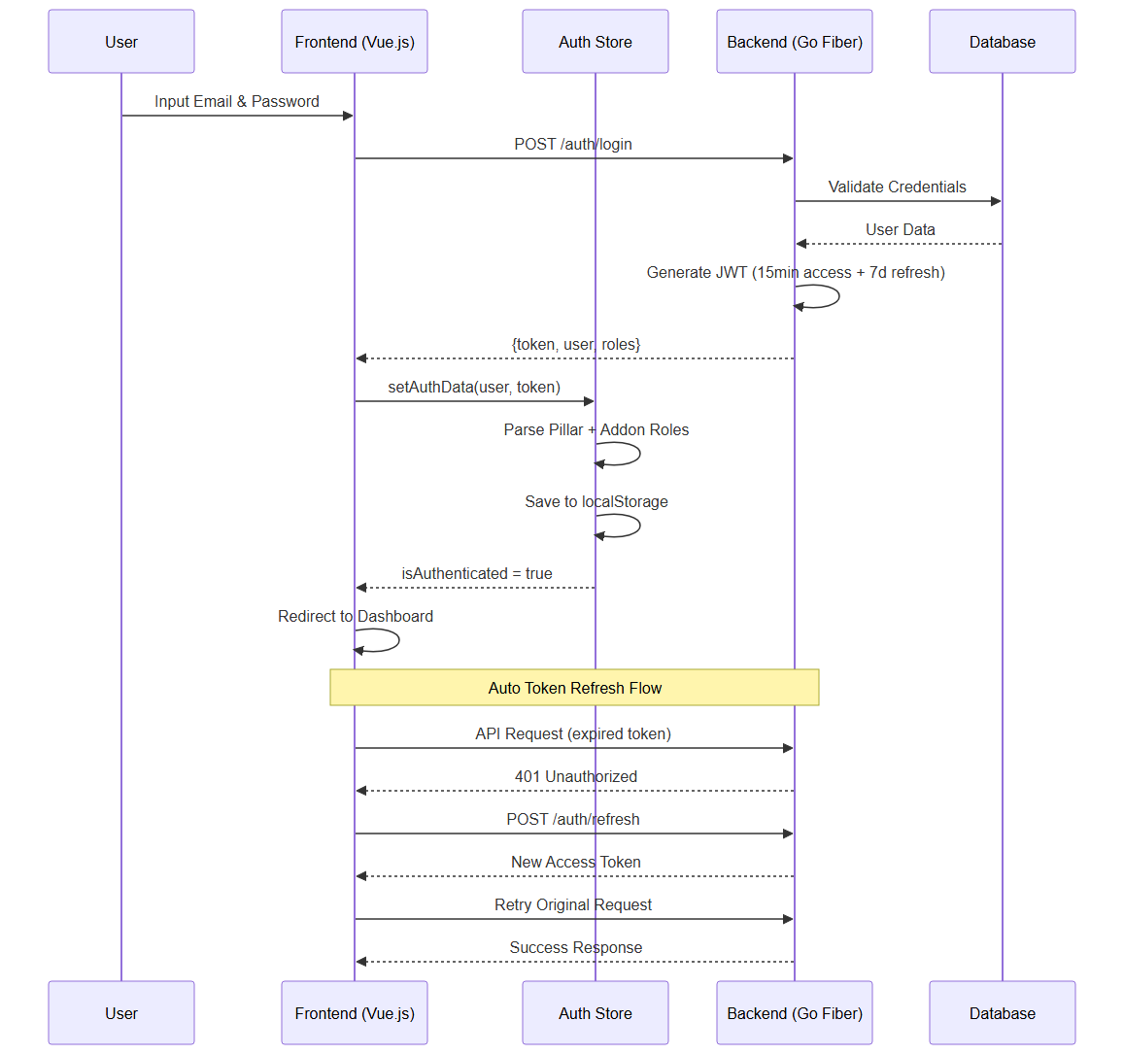
Gambar 5.2 Alur Autentikasi JWT
Alur autentikasi JWT bekerja sebagai berikut:
- User memasukkan email dan password.
- Frontend mengirim request ke backend.
- Backend memvalidasi credentials ke database.
- Backend generate JWT (access token 15 menit + refresh token 7 hari).
- Frontend menyimpan token di auth store dan localStorage.
- Ketika token kedaluwarsa (401), sistem otomatis melakukan refresh token.

5.2.3 Diagram Alur OAuth 2.0
Diagram 5.3 menggambarkan alur autentikasi menggunakan Google OAuth 2.0 sebagai alternatif metode login.
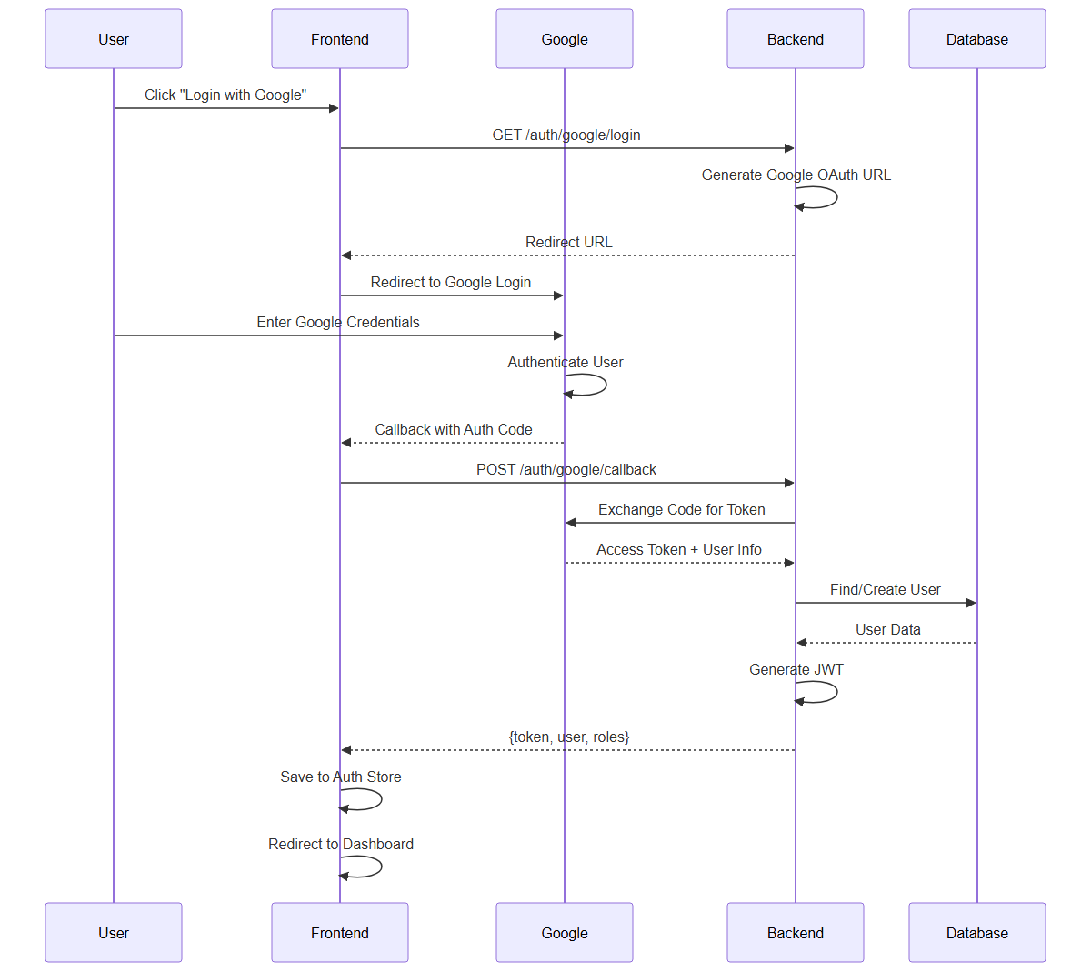
Gambar 5.3 Alur Autentikasi Google OAuth 2.0

5.2.4 Perancangan RBAC
Sistem RBAC dirancang dengan model Pillar + Addon:
- Pillar: Peran utama (staff, student, instructor)
- Addon: Peran tambahan (admin, direktur, digital_marketing)
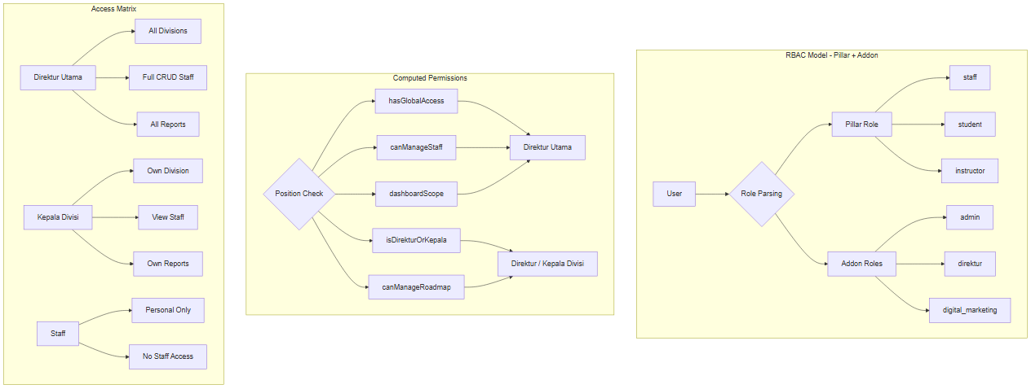
Gambar 5.4 Model Role-Based Access Control
Tabel 5.1 Matrix Hak Akses Berdasarkan Peran
Fitur | Direktur Utama | Kepala Divisi | Staff | Akses
Dashboard | Semua Divisi | Divisi Sendiri | Personal | Terbuka
Staff Management | Full CRUD | View Only | Tidak Akses | Terbatas
KPI | Semua Divisi | Divisi Sendiri | Tidak Akses | Terbatas
Roadmap | Full Access | View Only | Tidak Akses | Terbatas
Laporan | Semua Divisi | Divisi Sendiri | Tidak Akses | Terbatas

5.2.5 ERD Database
Diagram 5.5 menggambarkan struktur basis data sistem yang dirancang menggunakan Entity Relationship Diagram (ERD).
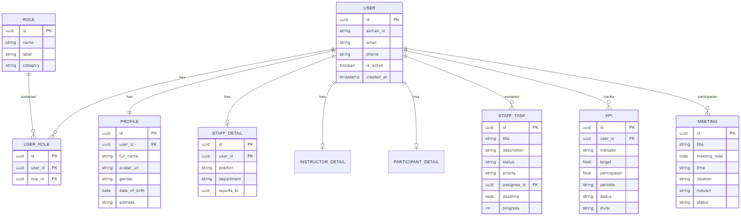
Gambar 5.5 Entity Relationship Diagram (ERD)
Model database utama:
- User: Menyimpan data pengguna (id, akman_id, email, phone, is_active)
- Role: Menyimpan data peran (id, name, label, category)
- UserRole: Relasi many-to-many antara User dan Role
- Profile: Data profil pengguna (full_name, avatar_url, gender, address)
- StaffDetail: Detail staff (position, department, reports_to)
- StaffTask: Data tugas (title, status, priority, assignee_id, deadline)
- KPI: Data KPI (indikator, target, pencapaian, status, divisi)
- Meeting: Data meeting (title, date, time, location, status)

5.2.6 Perancangan State Management
State management menggunakan Pinia dengan 27 stores modular.
Tabel 5.2 Daftar Pinia Stores
No | Store Name | Fungsi
1 | auth | Autentikasi, token, role parsing
2 | tasks | Manajemen tugas dengan statistik
3 | kpi | KPI tracking dengan grouping divisi
4 | staffManagement | Data staff dengan filter
5 | departmentFilter | Filter departemen global
6 | notification | Notifikasi dengan unread count
7 | documents | Manajemen dokumen
8 | events | Event management
9 | meetings | Meeting scheduler
10 | notes | Catatan staff
11 | roadmap | Roadmap planning
12 | achievements | Pencapaian
13 | keuangan | Keuangan
14 | cv | CV Builder
15 | workspaceActivity | Aktivitas workspace
16 | company | Profil perusahaan
17 | formTemplates | Template formulir
18 | staffLetters | Surat staff
19 | divisi | Data divisi
20 | participants | Data peserta
21 | instructors | Data instruktur
22 | programs | Program pelatihan
23 | corporate | Klien korporat
24 | reports | Laporan
25 | standards | Standar kompetensi
26 | partners | Mitra LPK
27 | e-library | Perpustakaan digital

5.3 Implementasi Sistem

5.3.1 Implementasi Backend dengan Go Fiber
Backend menggunakan Go dengan Fiber framework dan Clean Architecture:
backend_go/
├── cmd/ # Entry points
├── internal/
│ ├── config/ # Database, env
│ ├── domain/ # 28 domain modules
│ ├── middleware/ # Auth middleware
│ ├── models/ # Database models
│ ├── router/ # Route definitions
│ ├── services/ # Business services
│ └── websocket/ # WebSocket hub
├── pkg/utils/ # JWT, slug, etc
└── uploads/ # File uploads

5.3.2 Implementasi JWT pada Backend
Berikut adalah implementasi fungsi GenerateToken pada backend:
// pkg/utils/jwt.go
func GenerateToken(userID uuid.UUID, roles []string) (string, error) {
claims := JWTClaims{
UserID: userID,
Roles: roles,
RegisteredClaims: jwt.RegisteredClaims{
ExpiresAt: jwt.NewNumericDate(
time.Now().Add(15 * time.Minute),
),
},
}
token := jwt.NewWithClaims(jwt.SigningMethodHS256, claims)
return token.SignedString([]byte(os.Getenv("JWT_SECRET")))
}

5.3.3 Implementasi Auth Middleware
// internal/middleware/auth_middleware.go
func AuthProtected() fiber.Handler {
return func(c *fiber.Ctx) error {
tokenString := strings.Replace(
c.Get("Authorization"), "Bearer ", "", 1,
)
if tokenString == "" {
return c.Status(401).JSON(fiber.Map{
"success": false,
"message": "Unauthorized",
})
}
claims, err := utils.VerifyToken(tokenString)
if err != nil {
return c.Status(401).JSON(fiber.Map{"success": false, "message": "Invalid token"})
}
c.Locals("user_id", claims.UserID)
c.Locals("roles", claims.Roles)
return c.Next()
}
}

5.3.4 Implementasi Auth Store (Frontend)
// stores/auth.ts
export const useAuthStore = defineStore('auth', () => {
const user = ref<any>(null)
const token = ref<string | null>(null)
const pillar = ref('student')
const addons = ref<string[]>([])
const isAuthenticated = computed(() => !!token.value)
const hasGlobalAccess = computed(() =>
user.value?.staff_detail?.position?.toLowerCase() === 'direktur utama'
)
const dashboardScope = computed<'all' | 'own'>(() =>
hasGlobalAccess.value ? 'all' : 'own'
)
async function login(email: string, password: string) {
const res = await useApi('/auth/login', { method: 'POST', body: { email, password } })
setAuthData(res.data.user, res.data.token)
}
async function refresh() {
const res = await useApi('/auth/refresh', { method: 'POST' })
if (res.success) token.value = res.data.token
}
return { user, token, isAuthenticated, hasGlobalAccess, login, refresh }
})

5.3.5 Implementasi API Security Layer
// composables/useApi.ts
export const useApi = async (url: string, options: any = {}) => {
const auth = useAuthStore()
const baseURL = import.meta.env.VITE_API_URL
const execute = () => fetch(`${baseURL}${url}`, {
headers: {
'Content-Type': 'application/json',
...(auth.token ? { Authorization: `Bearer ${auth.token}` } : {}),
},
body: options.body ? JSON.stringify(options.body) : undefined,
})
try {
return await execute()
} catch (error: any) {
if (error?.status === 401) {
const refreshed = await auth.refresh()
if (refreshed) return await execute()
auth.logout()
}
throw error
}
}

5.3.6 Implementasi Route Guards
// router/index.ts
router.beforeEach(async (to, _from, next) => {
const auth = useAuthStore()
if (!auth.isInitialized) await auth.init()
const requiresAuth = to.matched.some(
record => record.meta.requiresAuth !== false
)
if (requiresAuth && !auth.isAuthenticated) {
next({ name: 'login' })
} else if (to.name === 'login' && auth.isAuthenticated) {
next({ name: 'dashboard' })
} else {
next()
}
})

5.4 Dokumentasi Tampilan Sistem

5.4.1 Halaman Login
Halaman login menyediakan dua opsi autentikasi: email/password dan Google OAuth 2.0. Form login memvalidasi input sebelum mengirim ke backend.

5.4.2 Dashboard
Dashboard menampilkan konten yang berbeda berdasarkan peran pengguna:
- Direktur Utama: Melihat semua divisi dan statistik lengkap.
- Kepala Divisi: Melihat data divisi sendiri.
- Staff: Melihat data personal saja.

5.4.3 Manajemen Tugas
Halaman manajemen tugas menampilkan daftar tugas dengan filter berdasarkan status (PENDING, PROGRESS, REVIEW, DONE, CANCELLED). Setiap tugas menampilkan informasi assignee, deadline, dan progress.

5.4.4 KPI Tracking
Halaman KPI menampilkan indikator kinerja dengan grouping berdasarkan divisi. Status KPI dibagi menjadi ON_TRACK, NEED_ATTENTION, dan BEHIND.

5.4.5 Staff Management
Halaman staff management hanya dapat diakses oleh Direktur Utama. Menampilkan daftar staff dengan fitur filter departemen dan operasi CRUD.

5.5 Pengujian Sistem

5.5.1 Pengujian Fungsional
Tabel 5.3 Hasil Pengujian Fungsional
No | Skenario | Input | Hasil Diharapkan | Hasil Aktual | Status | Nilai
1 | Login valid | email & password benar | Dashboard tampil | Sesuai | PASS | 100
2 | Login invalid | password salah | Pesan error | Sesuai | PASS | 100
3 | Login Google | akun Google | Dashboard tampil | Sesuai | PASS | 100
4 | Token refresh | token expired | Token baru | Sesuai | PASS | 100
5 | Akses protected | tanpa login | Redirect login | Sesuai | PASS | 100
6 | RBAC Direktur | login sebagai Direktur | Semua fitur | Sesuai | PASS | 100
7 | RBAC Staff | login sebagai Staff | Fitur personal | Sesuai | PASS | 100
8 | CRUD Task | buat/edit/hapus task | Task tersimpan | Sesuai | PASS | 100
9 | CRUD KPI | buat/edit/hapus KPI | KPI tersimpan | Sesuai | PASS | 100
10 | Filter departemen | pilih departemen | Data terfilter | Sesuai | PASS | 100

5.5.2 Pengujian Keamanan
Tabel 5.4 Hasil Pengujian Keamanan
No | Pengujian | Metode | Hasil Diharapkan | Hasil Aktual | Status | Nilai
1 | JWT Expired | token kadaluarsa | Ditolak (401) | Sesuai | PASS | 100
2 | JWT Invalid | token salah | Ditolak (401) | Sesuai | PASS | 100
3 | Unauthorized | tanpa token | Ditolak (401) | Sesuai | PASS | 100
4 | Role Escalation | staff akses admin | Ditolak (403) | Sesuai | PASS | 100
5 | SQL Injection | input berbahaya | Tervalidasi | Sesuai | PASS | 100
6 | XSS Attack | script injection | Di-escape | Sesuai | PASS | 100

5.6 Pembahasan Hasil

5.6.1 Keberhasilan Implementasi JWT
Implementasi JWT berhasil mengurangi kebutuhan login ulang pengguna. Dengan sistem access token (15 menit) dan refresh token (7 hari), pengguna tidak perlu memasukkan kredensial secara berulang. Automatic token refresh mechanism memastikan pengalaman pengguna yang seamless tanpa interupsi.

5.6.2 Efektivitas RBAC
Sistem RBAC dengan model Pillar + Addon berhasil membatasi akses sesuai jabatan. Hasil pengujian menunjukkan bahwa:
- Direktur Utama dapat mengakses semua fitur dan divisi.
- Kepala Divisi hanya dapat mengakses data divisi sendiri.
- Staff hanya dapat mengakses fitur personal.
Pendekatan computed properties memungkinkan perubahan tampilan secara dinamis tanpa perlu memuat ulang halaman.

5.6.3 Manfaat Pinia State Management
Implementasi Pinia dengan 27 stores modular mempermudah sinkronisasi data antar modul. Keunggulan yang diamati:
- Setiap domain memiliki store terpisah, memudahkan maintenance.
- Computed properties mengurangi logika duplikasi di komponen.
- LocalStorage fallback memastikan data tetap tersedia saat offline.

5.6.4 Keunggulan Clean Architecture
Penerapan Clean Architecture pada backend memudahkan pemeliharaan sistem. Pemisahan antara Handler, Service, dan Repository memungkinkan:
- Pengujian unit yang lebih mudah.
- Penggantian database tanpa mengubah business logic.
- Penambahan fitur baru tanpa mempengaruhi modul existing.

5.6.5 Kontribusi Pribadi
Tabel 5.5 Kontribusi Pribadi Selama PKL
Fitur | Kontribusi
JWT Authentication | Implementasi frontend & backend
Google OAuth 2.0 | Implementasi integrasi
RBAC System | Implementasi computed properties
Pinia Stores (27) | Implementasi semua stores
Route Guards | Implementasi
API Security Layer | Implementasi useApi composable
Department Filter | Implementasi
Task Management | Implementasi frontend
KPI Tracking | Implementasi frontend
Staff Management | Membantu maintenance

5.6.6 Kendala dan Pembelajaran
Kendala yang Dihadapi:
- Sinkronisasi State: Kesulitan menjaga konsistensi data antar komponen. Diselesaikan dengan centralized Pinia stores.
- Debugging Refresh Token: Token refresh kadang gagal karena race condition. Diselesaikan dengan queue mechanism.
- Pengelolaan Role Kompleks: Model Pillar + Addon awalnya membingungkan. Diselesaikan dengan dokumentasi dan testing.
- Integrasi Frontend-Backend: Perbedaan format response. Diselesaikan dengan standardisasi API response.

Pembelajaran yang Diperoleh:
- Pemahaman mendalam tentang JWT dan OAuth 2.0.
- Pengalaman implementasi RBAC pada sistem nyata.
- Kemampuan menggunakan Pinia untuk state management kompleks.
- Penerapan Clean Architecture pada backend Go.
- Soft skills: komunikasi tim, problem solving, time management.

BAB VI PENUTUP

6.1 Kesimpulan
Berdasarkan hasil pelaksanaan Praktik Kerja Lapangan di PT Agsya Karya Manca, dapat disimpulkan sebagai berikut:
- Sistem autentikasi JWT dengan access token (15 menit) dan refresh token (7 hari) berhasil diimplementasikan, meningkatkan keamanan akses pengguna.
- Sistem autentikasi Google OAuth 2.0 berhasil diintegrasikan sebagai alternatif login.
- Sistem RBAC dengan model Pillar + Addon berhasil diterapkan dengan 3 peran utama yang memiliki hak akses berbeda.
- Manajemen state menggunakan Pinia berhasil diimplementasikan dengan 27 stores modular.
- Route guards berhasil melindungi halaman yang memerlukan autentikasi.
- API security layer dengan automatic token refresh berhasil dibangun.
- Backend menggunakan Go Fiber dengan Clean Architecture menghasilkan sistem yang scalable.
- Kompetensi perkuliahan berhasil diterapkan dalam lingkungan kerja nyata.

6.2 Saran
Berdasarkan pengalaman selama pelaksanaan PKL, penulis memberikan saran sebagai berikut:
- Bagi PT Agsya Karya Manca: Implementasikan Two-Factor Authentication (2FA) dan security audit berkala.
- Bagi PT Agsya Karya Manca: Tambahkan logging dan monitoring aktivitas pengguna.
- Bagi Program Studi: Tambahkan mata kuliah keamanan aplikasi web dan modern frontend framework.
- Bagi Mahasiswa: Ikuti perkembangan teknologi keamanan web dan best practices.

DAFTAR PUSTAKA

[1] R. Sharda, D. Delen, and E. Turban, Business Intelligence, Analytics, and Data Science. Pearson, 2020.
[2] E. Younan, "An Overview of Web Application Security," IEEE Security & Privacy, vol. 20, no. 4, pp. 72-77, 2022.
[3] D. F. Ferraiolo and D. R. Kuhn, "Role-Based Access Controls," in Proc. 15th NCSC, 1992, pp. 554-563.
[4] Vue.js Community, "Vue.js 3 Official Documentation," 2023. [Online]. Available: https://vuejs.org/guide/
[5] OWASP Foundation, "OWASP Top Ten Web Application Security Risks," 2021. [Online]. Available: https://owasp.org/www-project-top-ten/
[6] D. Hardt, "RFC 6749 — The OAuth 2.0 Authorization Framework," IETF, 2012.
[7] D. Fett, R. Küsters, and G. Schmitz, "A Comprehensive Formal Security Analysis of OAuth 2.0," ACM CCS, 2016.
[8] M. Jones et al., "RFC 7519 — JSON Web Token (JWT)," IETF, 2015.
[9] Y. Sheffer et al., "RFC 8725 — JSON Web Token Best Current Practices," IETF, 2020.
[10] R. Sandhu et al., "Role-Based Access Control Models," IEEE Computer, vol. 29, no. 2, pp. 38-47, 1996.
[11] D. F. Ferraiolo et al., "A role-based access control model and reference implementation," ACM TISSEC, vol. 2, no. 1, pp. 34-64, 1999.
[12] TypeScript Team, "TypeScript Official Documentation," Microsoft, 2024. [Online]. Available: https://www.typescriptlang.org/
[13] Pinia Team, "Pinia Official Documentation," 2023. [Online]. Available: https://pinia.vuejs.org/
[14] S. Mereddy, "State Management in Large-Scale Enterprise Frontends," GJCST, vol. 25, no. C1, 2025.
[15] R. C. Martin, Clean Architecture. Prentice Hall, 2017.
[16] W. Li and C. J. Mitchell, "Security Issues in OAuth 2.0 SSO Implementations," ISC 2014, LNCS 8783, 2014.
[17] S. Wang et al., "Patient-oriented online healthcare services platform," FCIS, vol. 3, no. 2, 2023.
[18] GoFiber Contributors, "Fiber Documentation," 2024. [Online]. Available: https://docs.gofiber.io/
[19] GORM Contributors, "GORM Documentation," 2024. [Online]. Available: https://gorm.io/
[20] P. Aswintama et al., "Implementation of RBAC, multi tenancy and audit logging," Jurnal Mandiri IT, vol. 14, no. 1, 2025.

LAMPIRAN

Lampiran 1. Surat Keterangan PKL

[Lembar surat keterangan pelaksanaan PKL dari PT Agsya Karya Manca]

Lampiran 2. Absensi Kehadiran PKL

[Lembar absensi kehadiran selama PKL]

Lampiran 3. Dokumentasi Kegiatan PKL

[Foto-foto dokumentasi kegiatan PKL]

